452. Магнитный поток Ф через сечение соленоида равен 50 мкВб. Длина соленоида L =50 см. Найти магнитный момент P_{m} соленоида, если его витки плотно прилегают друг к другу.

Ф/N=50мкВб  l = 50 см | Индуктивность соленоида 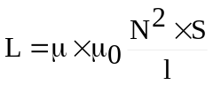, где N – число витков, l – его длина, S – площадь поперечного сечения, μ – относительная магнитная проницаемость (в нашем случае μ=1), μ₀ = 4π×10⁻⁷Г/м – магнитная постоянная.  Тогда магнитный поток равен по определению 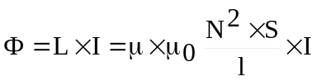.  Откуда 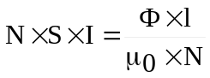.  Величина p_{m}=S×I – это магнитный момент одного витка, а Pm=N×S×I – магнитный момент всего соленоида. Поэтому 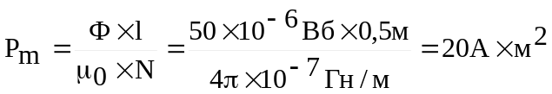.
P_{m} = ?

